Milí žiaci a rodičia,

od pondelka 06. 12. 2021 vyučujeme dištančne 5. – 9. ročník

Informácie, ktoré potrebujete:

- dištančné (online) vyučovanie bude pre žiaka povinné – prítomnosť na celej online hodine, so zapnutou kamerou
- ak sa žiak nemôže z dôvodu choroby zúčastniť online výučby, ospravedlňuje ho rodič a je mu vykazovaná absencia
- žiaci okrem online výučby budú dostávať zadania úloh cez Edupage
- žiaci sú počas dištančného vyučovania priebežne hodnotení, poskytuje sa im spätná väzba
- žiaci majú obmedziť sociálne kontakty so spolužiakmi, nestretávať sa

Online (dištančné) vyučovanie:

- žiaci sa budú pripájať cez aplikáciu Teams (Microsoft Office 365)
- odporúča sa aplikáciu Teams nainštalovať (počítač, mobil, tablet)
- adresa na stiahnutie: https://www.microsoft.com/sk-sk/microsoft-365/microsoft-teams/download-app
- prihlasovacie údaje (emailová adresa + heslo) dostanú žiaci dnes od svojho triedneho učiteľa
- v prípade, ak žiak nemá možnosť inštalácie aplikácie (napr. firemný počítač rodiča), je možné využiť Teams cez web prehliadač po prihlásení sa na stránku www.office.com
- je vytvorený pevný rozvrh hodín, ktorý bude oznámený triednym učiteľom

- v nainštalovanej aplikácii žiak vidí pridelené online hodiny v záložke na dolnej lište „kalendár“. Cez túto záložku sa vie pripojiť na akúkoľvek naplánovanú hodinu.
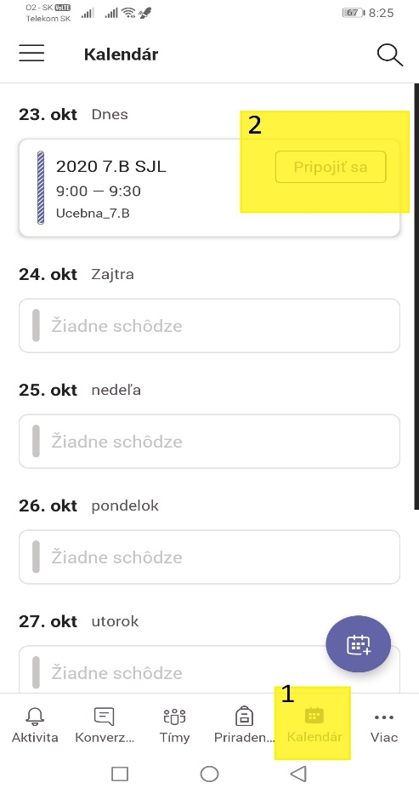

- ak žiak bude používať Teams cez webový prehliadač, pohľad bude nasledovný:
- na ľavej lište, sekcia Kalendár (1)
- klik na danú schôdzu (2)
- „Pripojiť sa“ (3)

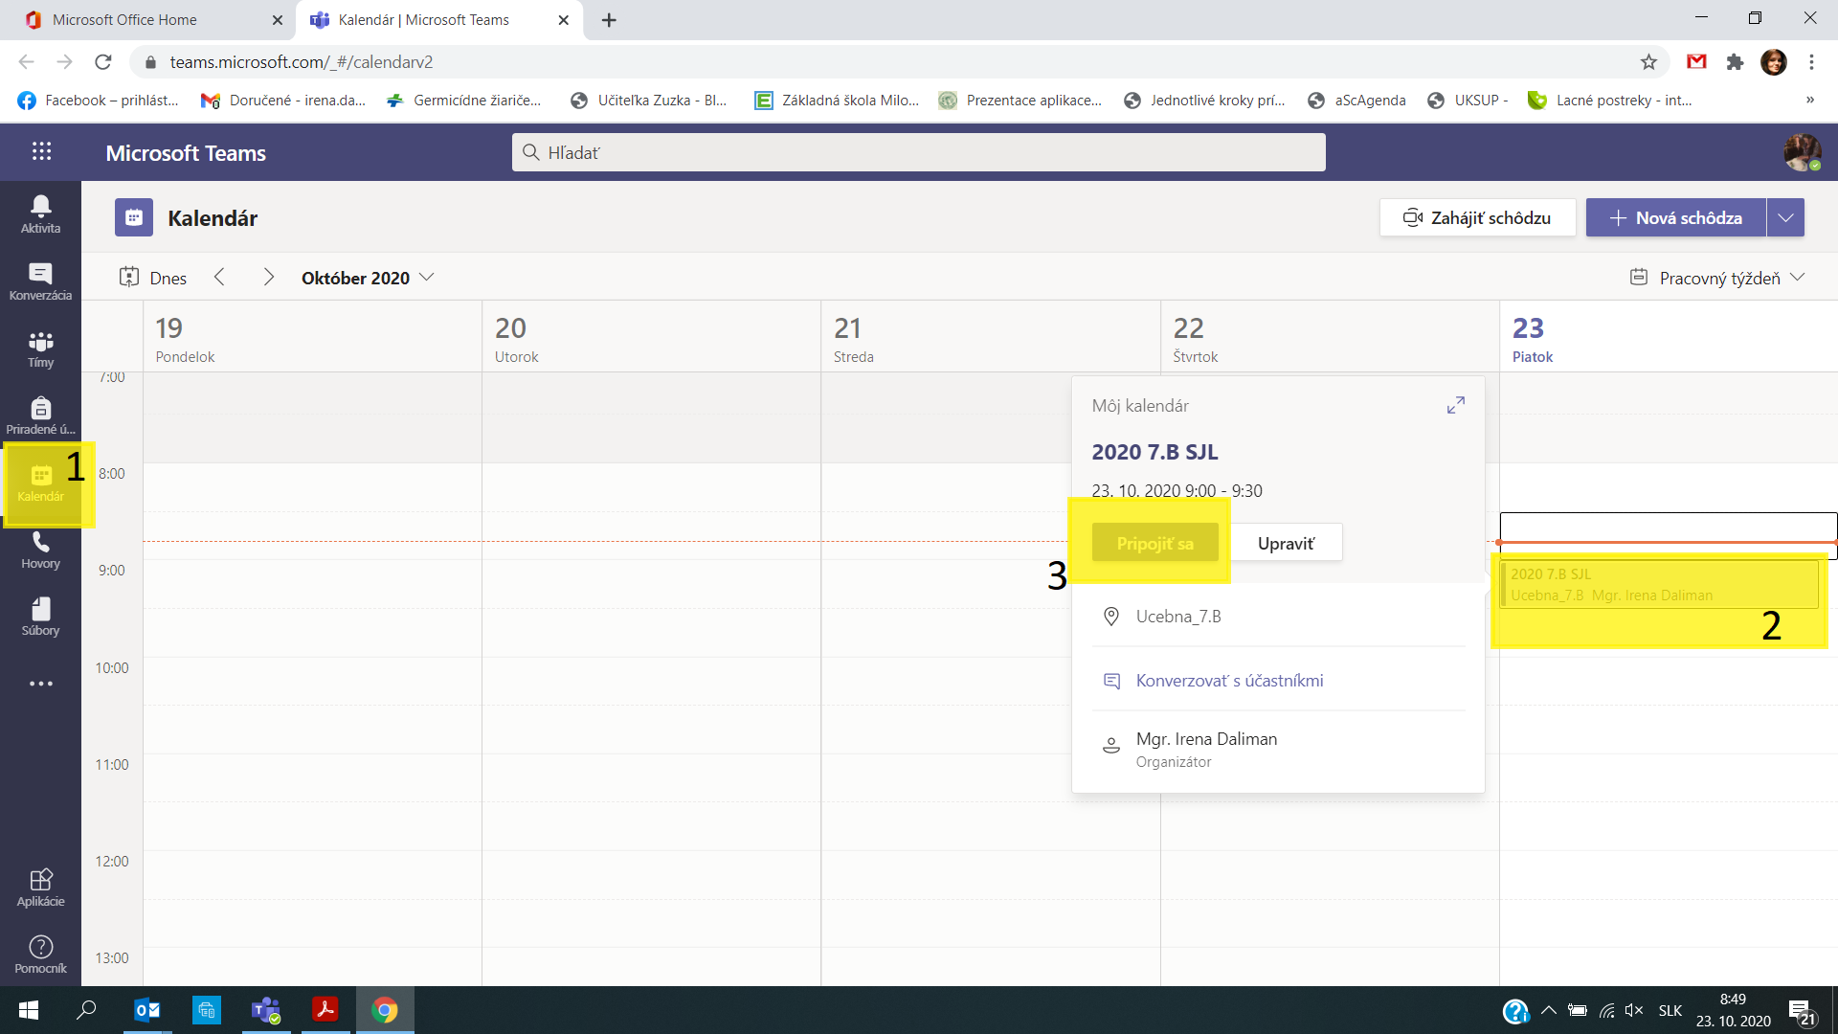

Prajeme Vám veľa síl a držíme si palce!

